|  |  |
| --- | --- |
| Федеральное государственное образовательное бюджетное учреждение высшего образования  «ФИНАНСОВЫЙ УНИВЕРСИТЕТ ПРИ ПРАВИТЕЛЬСТВЕ  РОССИЙСКОЙ ФЕДЕРАЦИИ»  (Финансовый университет)  **Колледж информатики и программирования** | |
| ПМ.11 Разработка, администрирование и защита баз данных  Группа: 3ИСИП-321 | УТВЕРЖДАЮ  Председатель предметно-цикловой комиссии информационных систем и программирования  ______________ /Н.Г. Титов/  « » _______________ 2024 г. |
| **КУРСОВОЙ ПРОЕКТ**  **На тему: Проектирование и разработка базы данных для зоопарка ______________________________________________**  **_____________________________________________________________________________** | |
|  | Руководитель курсового проекта  _______________ Н.А. Хасанова  Исполнитель курсового проекта  _Денис Александрович Мамонтов_  Оценка за проект: ____________ «____» _______________ 2024 г. |
| Москва 2024 | |

Федеральное государственное образовательное бюджетное

учреждение высшего образования

**«Финансовый университет при Правительстве Российской Федерации»**

**(Финансовый университет)**

Колледж информатики и программирования

|  |  |
| --- | --- |
|  |  |

ОТЗЫВ

на курсовой проект

«___________________________________________________________________________»

(наименование темы)

Студент _________________Мамонтов Денис Александрович_________________________

(фамилия, имя, отчество)

Руководитель _________________________________________________________________

(фамилия, имя, отчество, должность, квалификационная категория)

1. Актуальность работы _________________________________________________________

_____________________________________________________________________________

2. Отличительные положительные стороны работы __________________________________

_____________________________________________________________________________

3. Практическое значение _______________________________________________________

4. Недостатки и замечания работы ________________________________________________

5. Предполагаемая оценка курсового проекта _______________________________________

6. Выводы ____________________________________________________________________

Руководитель

курсового проекта _____________ _______________________

(подпись) (инициалы, фамилия)

«___» __________________ 20__ г.

Содержание

**ВВЕДЕНИЕ** 4

**ГЛАВА 1. ТЕОРЕТИЧЕСКАЯ ЧАСТЬ.** 6

**1.1 Предпроектное исследование предметной области** 6

**1.2 Постановка задачи** 7

**1.3 Характеристика инструментальных средств разработки** 8

**ГЛАВА 2. ПРАКТИЧЕСКАЯ ЧАСТЬ.** 9

**СПИСОК ИСПОЛЬЗОВАННЫХ ИСТОЧНИКОВ И ИНТЕРНЕТ РЕСУРСОВ** 10

## **ВВЕДЕНИЕ**

На сегодняшний день многие зоопарки, как и многие другие сферы деятельности, сталкиваются с необходимостью автоматизации управления различных аспектов деятельности, в случае с зоопарком такими аспектами являются данные о животных, вольерах, посетителях, сотрудниках, различных закупках. При отсутствии автоматизации учёт может вестись вручную, устаревшими и неудобными методами, что влечёт за собой сложности в организации работы. Таким образом, создание базы данных "Зоопарк" представляет собой повышение эффективности и удобства управления и работы с данными.

Цель проекта спроектировать базу данных для управления информацией, необходимой для учёта различных аспектов работы зоопарка, которая обеспечит эффективное и удобное хранение и управление данными, а также оптимизирует работу персонала зоопарка.

Задачи проекта:

1. ­Определение необходимых таблиц и их атрибутов для базы данных.
2. Выбор подходящих инструментов для реализации поставленных задач.
3. Создание базы данных с использованием SQL.
4. Заполнение базы данных начальными данными для демонстрации ее функциональности.
5. Создание интерфейса.

Объектом исследования является зоопарк.

Предметом исследования является создание базы данных, предназначенной для учета информации о животных, вольерах, посетителях, сотрудниках, покупках корма и других аспектах деятельности зоопарка.

Методы: Анализ, синтез, моделирование,

Источниковая база исследования: техническая документация по использованию SQL Server, обучающие ресурсы по SQL, руководство по основам управления и развития зоопарка.

Актуальность предлагаемого ПО заключается в возможности значительного снижения временных и трудовых затрат на учет и анализ информации, а также улучшении оперативности принятия управленческих решений.

Функциональное назначение базы данных "Зоопарк" включает в себя обеспечение возможности регистрации, учета и контроля информации о животных, вольерах, посетителях, сотрудниках, закупке товаров, медицинских процедурах.

Инструментальные средства и языки проектирования: СУБД SQL Server Management Studio, язык программирования C#, WPF.

## **ГЛАВА 1. ТЕОРЕТИЧЕСКАЯ ЧАСТЬ.**

## **1.1 Предпроектное исследование предметной области**

Необходимо разработать базу данных для зоопарка.

В зоопарке имеется персонал, состоящий из различных специалистов, таких как ветеринары, специалисты, отвечающие за содержание животных, рыб и растений в аквариуме, орнитологи, уборщики помещений, работники администрации, рабочие по уходу за животными, зоотехники, охранники, зоологи.

Следует хранить информацию о сотрудниках, с указанием их данных: ФИО, должность, заработную плату.

В зоопарке присутствуют различные животные, каждое из которых имеет свои характеристики, такие как: вид, возраст, пол, кличка. Животные содержатся в вольерах, которые имеют разные характеристики и тип. Каждый вольер имеет свой уникальный номер, по которому ведется учет животных, проживающих в зоопарке. Также должна быть информация о болезнях и лечении животного, лечащий ветеринар.

Для посещения зоопарка посетители приобретают билеты, которые могут быть различными по цене в зависимости от возраста. Посетителей следует регистрировать в системе с указанием имени, возраста, типа билета и даты посещения. Билет может быть взрослым, детским. Следует предусмотреть возможность закупки оборудования или корма с их регистрацией в системе с указанием названия, цены и количества.

Предметная область "Зоопарк" включает в себя информацию о животных, вольерах, посетителях, персонале, финансовых операциях и других аспектах функционирования зоопарка.

## **1.2 Постановка задачи**

Предполагается, что работать с базой данных будет администрация зоопарка и его работники.

Система должна обеспечивать следующие возможности:

1. Возможность управления информацией о животных;
2. возможность управления информацией о сотрудниках;
3. учет доходов, расходов, посещений зоопарка.

Списки категорий пользователей и их задач:

1. Администратор: Создание, редактирование и удаление информации о животных, управление информацией о сотрудниках зоопарка, генерация отчетов о посещаемости зоопарка, доходах и расходах.
2. Сотрудник зоопарка: Просмотр информации о животных.

Информация о необходимых отчетах:

1. Отчет о посещаемости зоопарка: содержит информацию о количестве посетителей за определенный период времени.
2. Отчет о доходах зоопарка: содержит информацию о доходах от посещения зоопарка за определенный период времени.
3. Отчет о расходах зоопарка: содержит информацию о расходах на содержание животных, зарплаты сотрудников и другие расходы за определенный период времени.

Минимальные рекомендуемые характеристики аппаратного и программного обеспечения компьютерной системы:

1. Процессор: Intel Core i5 или аналогичный;
2. Оперативная память: 8 ГБ;
3. Жесткий диск: SSD с объемом не менее 256 ГБ;
4. Операционная система: Windows 10;
5. Microsoft SQL Server 2019 (или более поздняя версия);
6. Microsoft Visual Studio 2019 (или более поздняя версия);

Требования к надежности:

1. Защита данных: Резервное копирование и восстановление данных с помощью резервных копий;
2. Безопасность доступа: Аутентификация пользователей с помощью паролей; авторизация на основе ролей для ограничения доступа к данным;
3. Конфиденциальность: Защита конфиденциальных данных, таких как личная информация посетителей и сотрудников, с помощью соответствующих мер безопасности.

## **1.3 Характеристика инструментальных средств разработки**

Система управления базами данных (СУБД) Microsoft SQL Server: это мощная и надежная платформа для разработки и управления базами данных. Она обладает высокой производительностью, поддерживает различные типы данных, обеспечивает защиту и контроль доступа к данным. SQL Server поддерживает язык запросов SQL и обеспечивает обширные возможности для работы с данными.

Графический пользовательский интерфейс (WPF): Windows Presentation Foundation (WPF) - современная технология для разработки графических пользовательских интерфейсов с использованием XAML и C#. Она обеспечивает гибкость и многофункциональность для создания удобных пользователю интерфейсов.

Язык программирования C#: это объектно-ориентированный язык программирования, который широко используется для разработки приложений под платформу .NET.

Система/среда программирования Microsoft Visual Studio: Visual Studio - интегрированная среда разработки, которая предоставляет широкие возможности для создания, отладки и тестирования приложений, обладает обширным набором инструментов и ресурсов.

Другие программные продукты: для создания и оформления курсового проекта использовался Microsoft Word.

## **ГЛАВА 2. ПРАКТИЧЕСКАЯ ЧАСТЬ.**

## **2.1 Проектирование базы данных**

1. Построение инфологической модели.

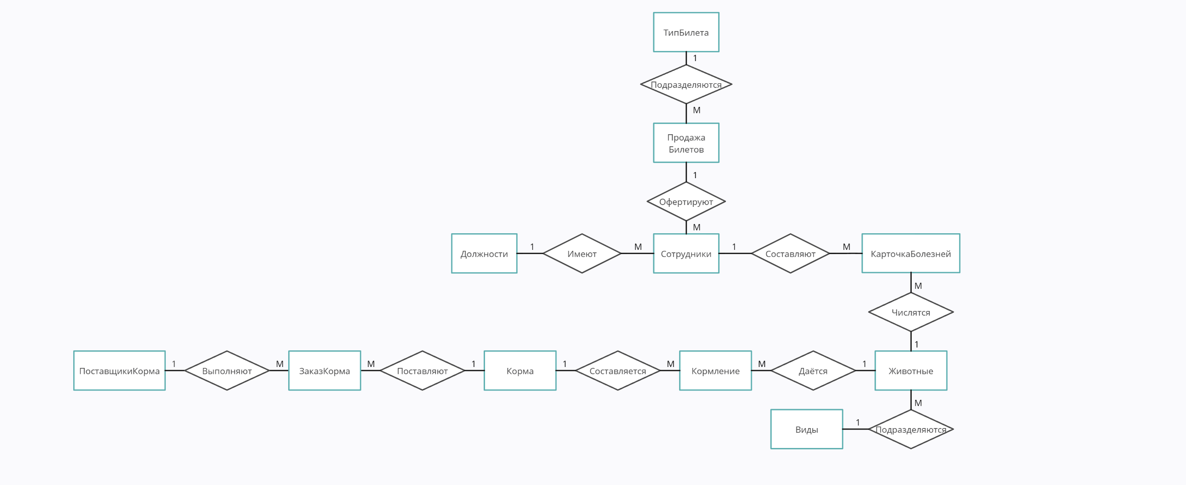

2. Построение даталогической модели.

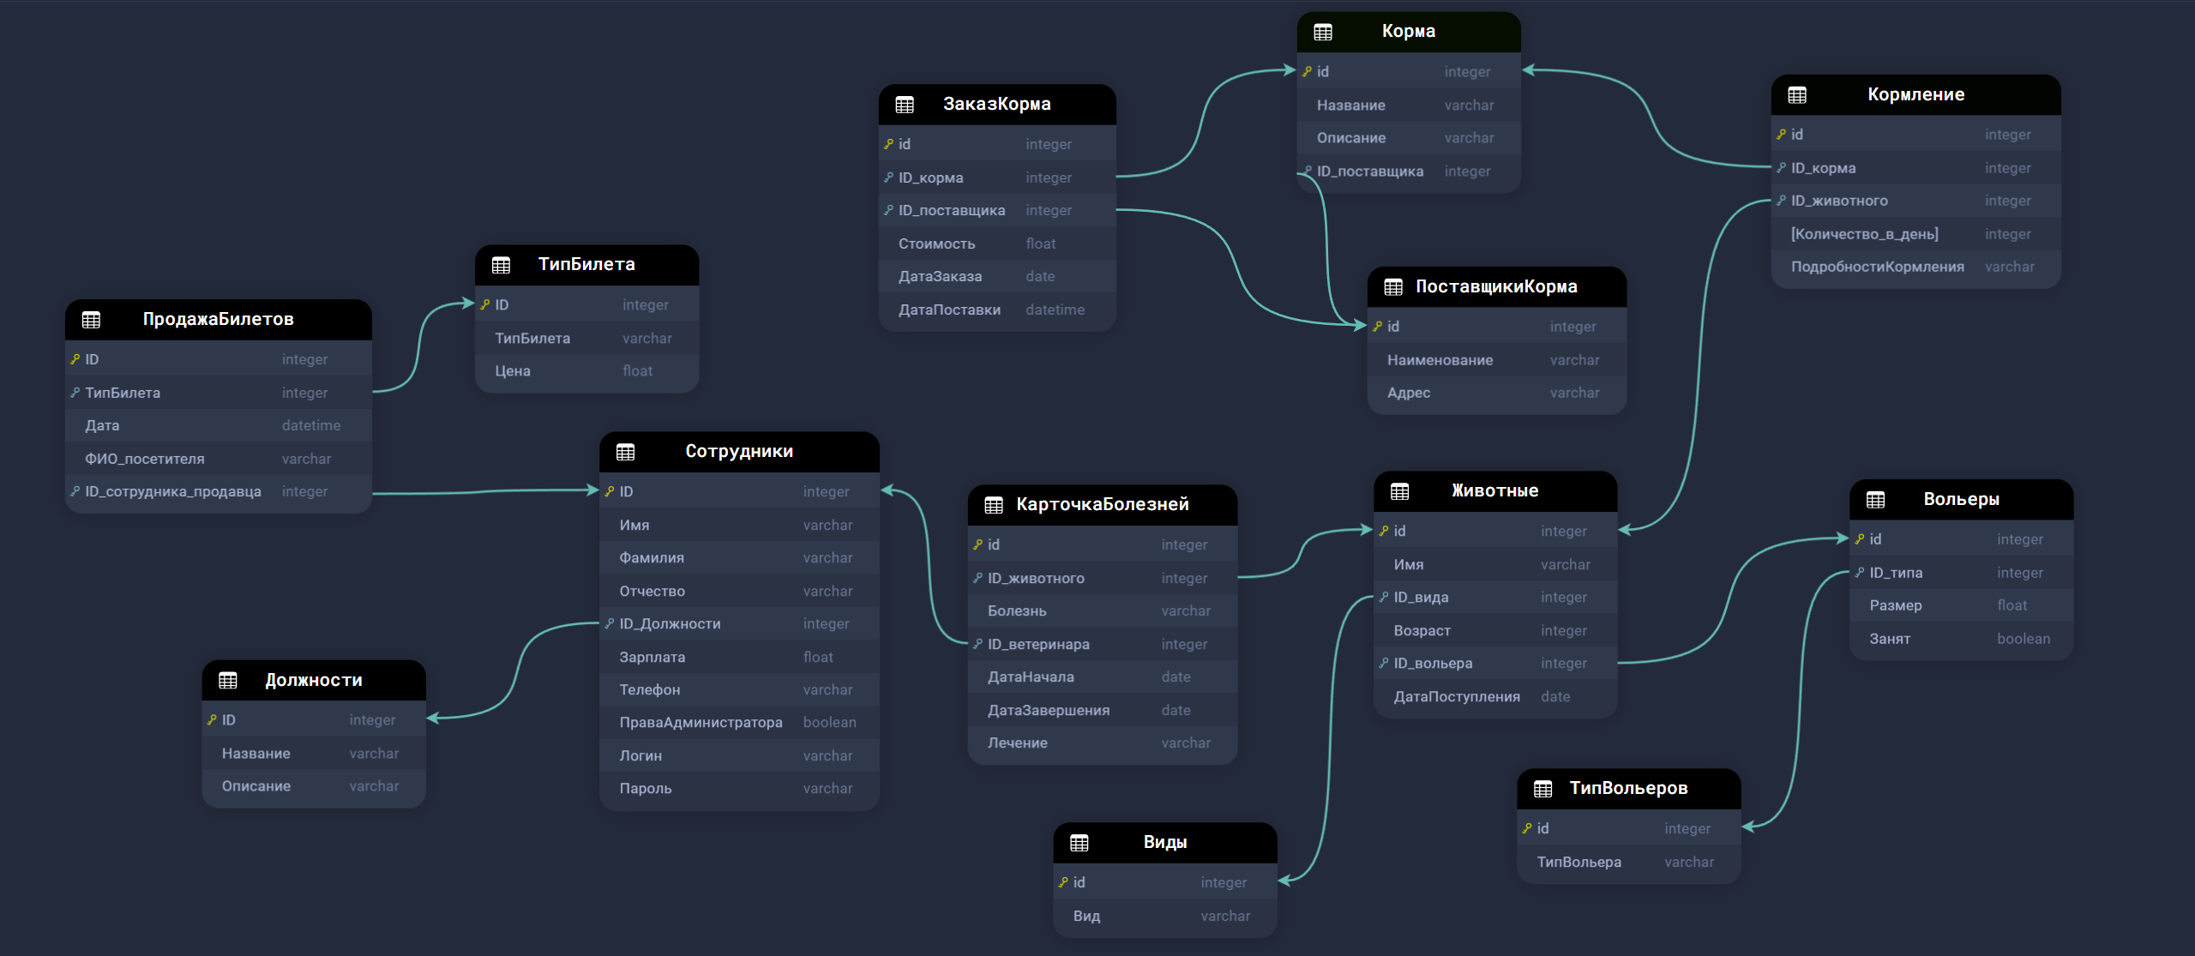

Сущности базы данных:

1. Животные;
2. Виды;
3. Вольеры;
4. ТипВольеров;
5. Сотрудники;
6. Должности;
7. ПродажаБилетов;
8. ТипБилета;
9. Карточка болезней;
10. Кормление;
11. Корма;
12. ПоставщикиКорма;
13. ЗаказКорма;

3. Моделирование бизнес-процессов.

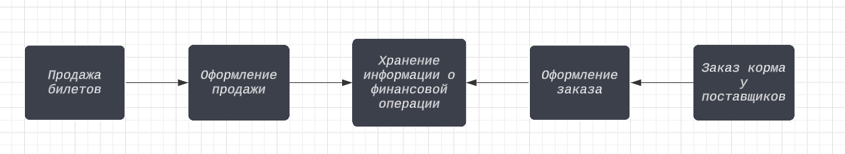

## **СПИСОК ИСПОЛЬЗОВАННЫХ ИСТОЧНИКОВ И ИНТЕРНЕТ РЕСУРСОВ**

1. <https://www.eaza.net/assets/Uploads/images/Membership-docs-and-images/The-Modern-Zoo-RUS.pdf>
2. <https://sch2083.mskobr.ru/files/folder/proforientaciya/Kto_rabotaet_v_zooparke_spisok_professij.pdf>
3. https://otus.ru/journal/si-sharp-opisanie-i-osobennosti-yazyka/